# Facultatea Calculatoare Informatica și Microelectronica Universitatea Tehnică a Moldovei

Catedra: Automatica și Tehnologii Informaționale

**RAPORT**

# Lucrare de laborator Nr.2

## la "Medii Interactive de Dezvoltare a Produselor Soft"

**Tema:** *Version Control Systems și modul de setare a unui server*

**A efectuat: A verificat:**

# St. gr. TI-142 lect. universitar

Cemîrtan Iulian Cojocaru Sv.

Cojan Irina.

Chişinău 2016

#### Obiectivele lucrării:

1. Înțelegerea și folosirea CLI (basic level)
2. Administrarea *remote* a mașinilor linux, folosind SSH (*remote code editing*)
3. Version Control Systems (git || mercurial || svn)
4. Compilarea codului C/C++/Java/Python prin intermediul CLI, folosind compilatoarele gcc/g++/javac/python

#### Sarcina:

* *Normal Level* (nota 7 || 8):
  + initializeaza un nou repositoriu
  + configureaza-ti VCS
  + crearea branch-urilor (creeaza cel putin 2 branches)
  + commit pe ambele branch-uri (cel putin 1 commit per branch)

#### Îndeplinirea sarcinii:

**Initializez un nou repozitoriu**

iulia@DESKTOP-3QGV36P MINGW64 /d/REPOSITORIES/LAB6Group

$ git init

Initialized empty Git repository in D:/REPOSITORIES/LAB6Group/.git/

**Configurez VCS**

iulia@DESKTOP-3QGV36P MINGW64 /d/REPOSITORIES/LAB6Group (master)

$ git remote add TeamWorkRepo git@github.com:julianPractice/LAB6Group.git

**Adresa repezitorului cu codul sursă al proiectului:**

**https://github.com/juliancemTI-142/Iulian-Cemirtan**

**Adaug LAB 4 pe Github**

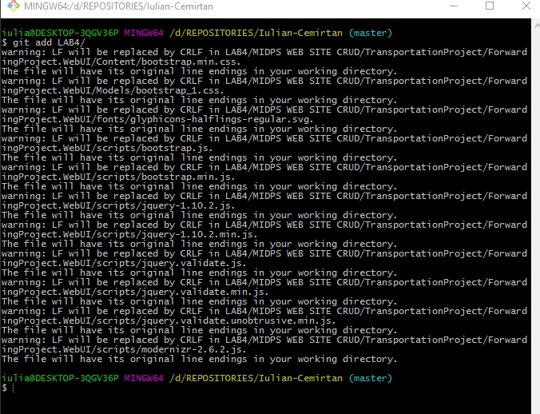

**Efectuez un commit pe master al LAB 4**

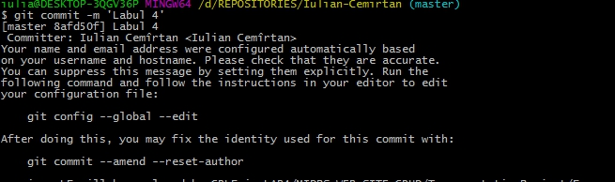

**Pun pe GitHub LAB4**

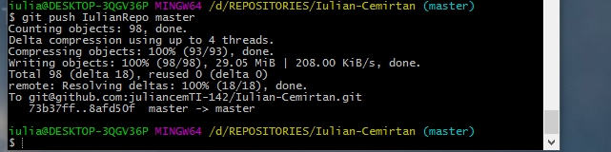

**Exemplu de efectuare a unui MERGE (LAB6)**

iulia@DESKTOP-3QGV36P MINGW64 /d/REPOSITORIES/LAB6Group (master)

$ git branch

* master

iulia@DESKTOP-3QGV36P MINGW64 /d/REPOSITORIES/LAB6Group (master)

$ git fetch TeamWorkRepoSlavic

remote: Counting objects: 50, done.

remote: Compressing objects: 100% (27/27), done.

remote: Total 50 (delta 18), reused 48 (delta 16), pack-reused 0

Unpacking objects: 100% (50/50), done.

From github.com:juliancemTI-142/LAB6GroupWork

* [new branch] Veaceslav -> TeamWorkRepoSlavic/Veaceslav

745c1c0..7abf618 master -> TeamWorkRepoSlavic/master

iulia@DESKTOP-3QGV36P MINGW64 /d/REPOSITORIES/LAB6Group (master)

$ git branch

* master

iulia@DESKTOP-3QGV36P MINGW64 /d/REPOSITORIES/LAB6Group (master)

$ git merge TeamWorkRepoSlavic/**Veaceslav**

Updating 745c1c0..4ac9ce0

**Concluzie**

##### În lucrarea dată, am fost familiarizat cu Sistemul de Control al Versiunilor Git (Git SVN) și cu platforma de stocare a codurilor sursă ale proiectelor − GitHub.

Pe parcursul îndeplinirii sarcinilor laboratorului, am efectuat inițializarea tacking-ului proiectului (*initialization of tracking changes made to the project*), am studiat cum se adaugă fișierele la *staging area*, am analizat principiile de funcționare a instrucțiunilor *git diff*, *git commit*, *git log*, *git show HEAD*, *git reset*.

De asemenea, am studiat și am utilizat instrucțiunile *git clone, git fetch, git pull*, *git push*, *git branch, git checkout* și *git merge*.

### Bibliografie

##### „Pro Git” Second Edition by Scott Chacon and Ben Straub